FICHA DESCRIPTIVA
( ) PLATAFORMA VIRTUAL, ( ) CIUDAD VIRTUAL, ( X ) HERRAMIENTAS DE COMUNICACIÓN Y/O PRODUCCIÓN DE INFORMACIÓN.
NOMBRE | Google Drive
IMAGEN | 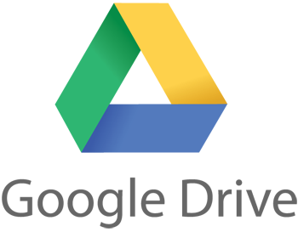
DIRECCIÓN URL | https://www.google.com/drive/
TIPO DE LICENCIA | Creative Commons Reconocimiento 4.0 Internacional
DESCRIPCIÓN | Es el reemplazo de Google Docs que ha cambiado su dirección URL, entre otras cualidades.  Cada usuario cuenta con 15 gigabytes de espacio gratuito para almacenar sus archivos, ampliables mediante diferentes planes de pago. Es accesible a través del sitio web desde computadoras y dispone de aplicaciones para Android e iOS que permiten editar documentos y hojas de cálculo.2  Con el lanzamiento de Drive, Google unificó el almacenamiento disponible para un único usuario de tal manera que en esos 15 GB se guardan también los mensajes de correo electrónico de Gmail y las imágenes de Google+ que superen los 2048 x 2048 píxeles.
POSIBILIDADES DE APLICACIÓN EN EL AULA | Por ser una aplicación en la cual se puede trabajar en un documento compartido en línea, nos da la posibilidad de cada una de las integrantes del equipo pueda trabajar individualmente y en conjunto.
VENTAJAS | Permite una organización de los integrantes del equipo en la realización de un documento específico.
DESVENTAJAS O RIESGOS | Las personas pueden ver las páginas que utilizaste.  El usuario no es seguro si no creas una buena contraseña para protegerlo.  Si el documento tiene varios editores o colaboradores pudiera ser eliminados por uno de ellos.  Es un poco complicado el entendimiento del programa porque tiene muchas funciones y aparte de eso se encuentra en inglés.  Es obligatorio el uso de internet.
TIPO DE MEDIOS USADOS (TEXTOS, IMÁGENES, VIDEOS, ETC) | Textos de Microsoft y multimedia.
NIVEL DE INTERACCIÓN | Alto.
COMENTARIOS U OBSERVACIONES | Empezar a editar un documento en el ordenador del aula y terminarlo en el equipo de casa sin necesidad de enviarse a uno mismo el archivo por correo electrónico o descargarlo en un USB.  No necesitar renombrar archivos y borrar versiones antiguas tras hacer varias modificaciones a un documento  Compartir un video o una carpeta de documentos con los alumnos enviando simplemente un email con un enlace a un fichero guardado en Google Drive e invitarles a verlo y descargarlo.  Pedir a los alumnos que abran un documento y realicen un ejercicio. Tras su finalización los alumnos guardan el documento en Google Drive para que el profesor pueda corregirlos.

